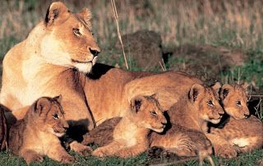
REPRODUCCIÓN.
La reproducción es un proceso en el que uno, o dos seres vivos dan lugar a hijos e hijas que se parecen mucho a ellos.
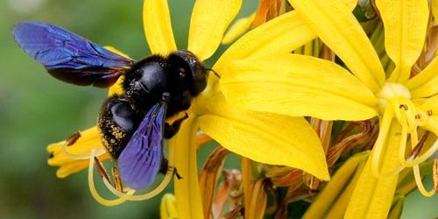
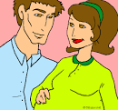
Tú naciste así. Tu mamá hubo un tiempo que te llevó en la tripa y después naciste. Al nacer seguro que te parecías a tu papá, a tu mamá, o a los dos y ahora seguro que te sigues pareciendo. Todo esto tiene que ver con esta función, con la de reproducción.
Las plantas también se reproducen, aunque de forma diferente pero, recuerda: Todos los seres vivos lo hacen porque es una función propia de todos.

